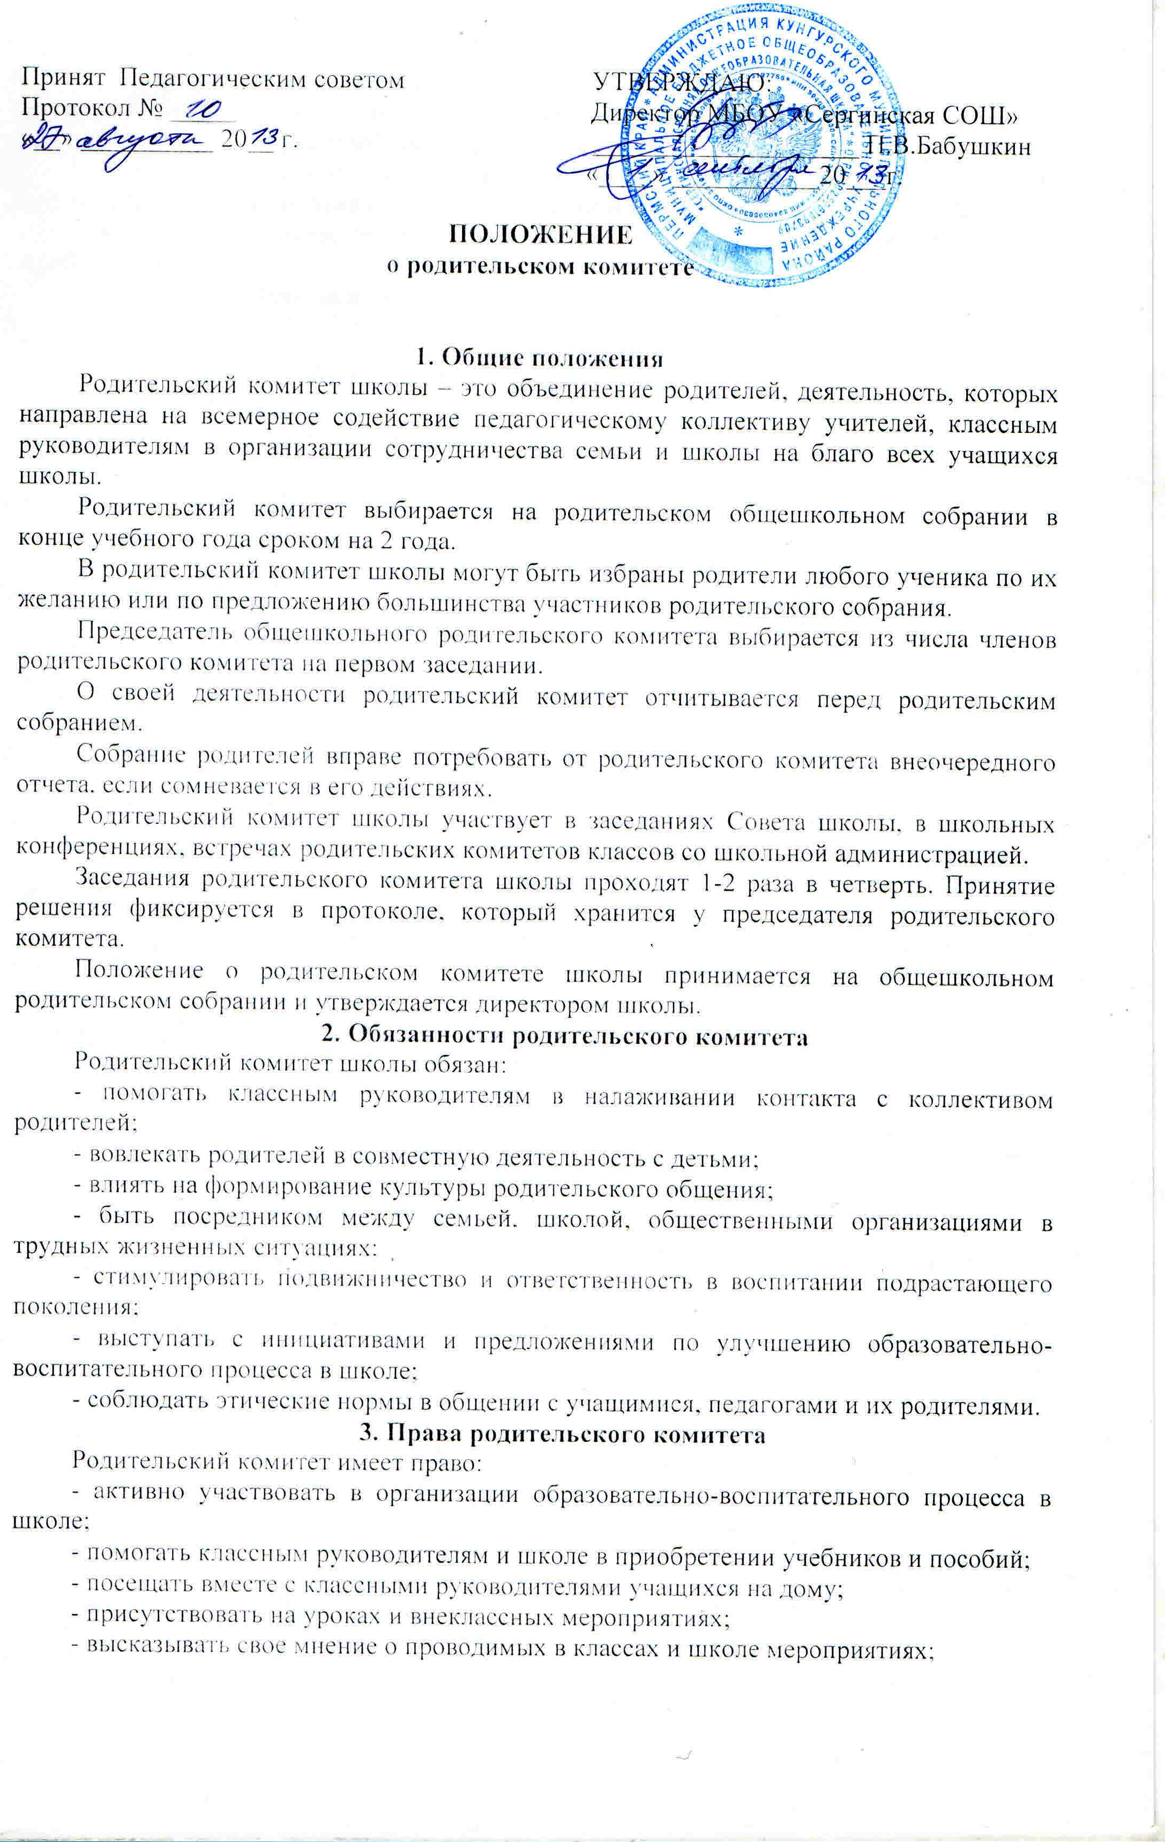
- принимать совместно с классными руководителями определенные меры воздействия к тем родителям, которые не занимаются воспитанием своих детей;
- проводить беседы с проблемными учащимися;
- поддерживать тесный контакт с правоохранительными органами и общественными организациями в защиту прав и интересов ребенка и семьи;
- привлекать в случае необходимости различного рода специалистов для решения проблем семьи;
- распределять фонд всеобуча.

